آزمایشگاه تحقیقاتی:
این آزمایشگاه شامل دستگاه های مورد نیاز برای انجام تحقیقات در زمینه های مختلف علمی و صنعتی می باشد.
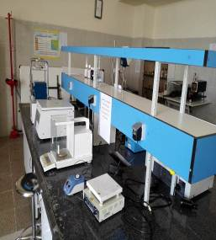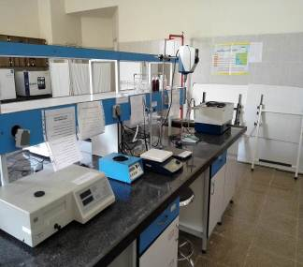
دستگاه های موجود شامل:
- آسیاب ساچمه ای با قابلیت تولید ذرات در سایز نانو
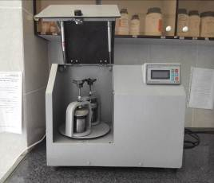
- بیو راکتور(فرمانتور)
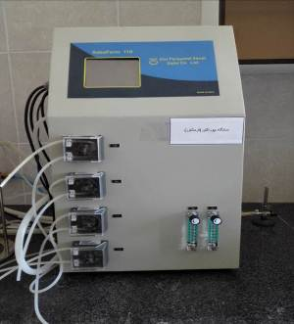
- میکروسکوپ
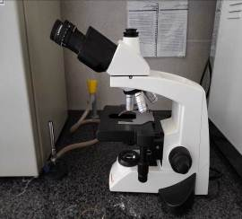
- انکوباتور، شیکر انکوباتور یخچالدار، شیکر انکوباتور رو میزی
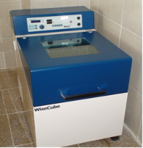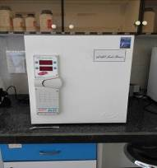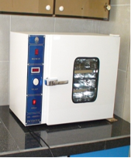
- اسپکتروفتومتر
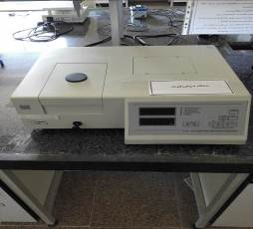
- سانتریفوژ
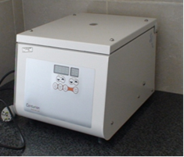
- اتوکلاو
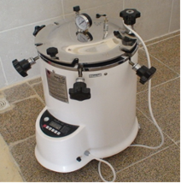
- ترموراکتور

- آون

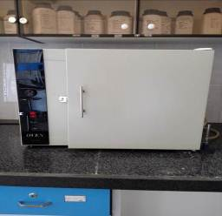
- ترازوی دیجیتال با دقت 0.0001
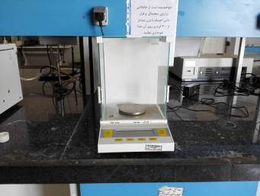
- تجهیزات ایمنی همچون هود میکروبی ، هود شیمیانی ، دوش و چشم شور آزمایشگاهی
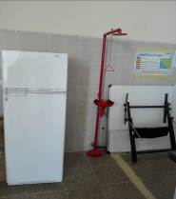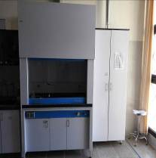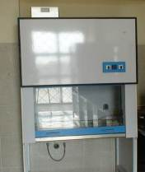
- بن ماری(حمام آب گرم) ، سیرکلاتور
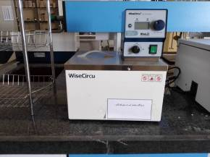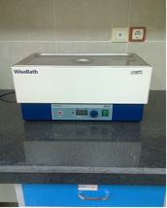
- هات پلیت، هات پلیت استیرر دیجیتال
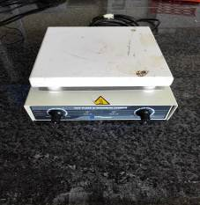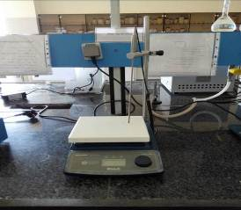
- ورتکس لوله، همزن مکانیکی
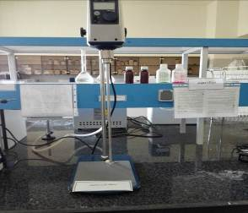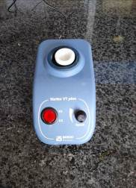
- رPHمتر
